Pregled Škodinih jubilejev v letu 2017

› Pred 70 leti se je v tovarni Kvasiny začela proizvodnja vozil znamke Škoda
› Roadster Škoda 450 in aerodinamični dirkalnik Škoda 1100 OHC praznujeta 60. rojstni dan
› Pred štirimi desetletji je Škoda 130 RS v svojem razredu osvojila dvojno zmago na rallyju v Monte Carlu
› 30 let od premierne predstavitve modelske serije Favorit s sprednjim pogonom

Mladá Boleslav (Češka), januar 2017 – Škoda bo v letošnjem letu obeležila nekaj pomembnih jubilejev. Modeli Škoda 450, Škoda 1100 OHC in Škoda Favorit praznujejo okrogle obletnice, od dvojne razredne zmage kupeja
Škoda 130 RS na rallyju v Monte Carlu pa mineva že 40 let.

Škoda 130 RS na rallyju v Monte Carlu: dvojna zmaga v svojem razredu
Pred 40 leti – v petek, 28. januarja 1977 – je tovarniški dvojec Václav Blahna/Lubislav Hlávka s Škodo 130 RS na rallyju v Monte Carlu zmagal v razredu do 1.300 cm³.
V skupni razvrstitvi je hitri kupe v boju proti številnim večjim in zmogljivejšim tekmecem zasedel 12. oz. 15. mesto. S tem je predhodnik sedanje Škode Fabie R5 napisal najbolj odmevno poglavje 116-letni zgodovini Škodinega udejstvovanja v motošportu.

Škoda 450: predhodnica roadsterja Škode Felicie slavi 60 let
Proizvodnja Škode 450 z odprto karoserijo – predhodnice bolj znane Škode Felicie – se je začela septembra 1957 v tovarni Kvasiny. Privlačna Škoda 450
s štirivaljnim motorjem in gibno prostornino 1.089 cm³ je imela 50 KM (37 kW)
ter pospešila do 128 km/h. Skupaj je bilo izdelanih 1.010 primerkov, od tega
okrog dve tretjini za kupce iz tujine.

Škoda Favorit: 30 let od svetovne premiere
S Škodo Favorit je ekipa razvojnih inženirjev takratnega češkoslovaškega avtomobilskega proizvajalca v težkih zadnjih letih obdobja socializma dokazala svoje znanje in prizadevnost. Italijanski studio Bertone je poskrbel za oblikovno podobo tega kompaktnega modela, ki je s proizvodnega traku zapeljal s prečno vgrajenim motorjem spredaj in sprednjim pogonom, kar za znamko predstavljalo pravo revolucijo. Škoda Favorit se je z vidika zasnove, dizajna in voznih lastnosti postavila ob bok zahodnim tekmecem ter je bila eno od redkih osebnih vozil v t.i. vzhodnem bloku, ki ni bilo izdelano v licenčni proizvodnji.

Škoda Favorit se je premierno predstavila 16. septembra 1987 na mednarodnem inženirskem sejmu v Brnu. Model s kompaktnim zadkom je bil kupcem naprodaj leta 1988. Dve leti pozneje se mu je pridružila karavanska različica Škoda Forman, nato pa so sledile še izpeljanke lahkih gospodarskih vozil in vozil za prosti čas. Celo električna

vozila izhajajo iz Škode Favorit. Do leta 1995 je bilo proizvedenih 1.077.126 vozil serije Favorit/Forman.

Tovarna Kvasiny: 70 let proizvodnje Škodinih vozil v vzhodnem delu Češke
Tradicija avtomobilske proizvodnje v Kvasinyju sega v leto 1934. Prvo Škodino vozilo je bilo v tej tovarni narejeno oktobra 1947, in sicer prestižni Škoda Superb. Sledili so številni uspešni modeli, med njimi roadster Škoda Felicia (1959–1964), Škoda 110 R Coupé (1970–1980) ter Škoda pickup in Volkswagen Caddy pickup (1995–2001). V tovarni Kvasiny trenutno poteka proizvodnja Škodinih modelov Superb, Superb Combi, Yeti in Kodiaq.

Škoda 1100 OHC: mineva 60 let od predstavitve dirkalnika
Decembra 1957 je Škoda ljubitelje motošporta navdušila z dvema aerodinamičnima roadsterjema Škoda 1100 OHC. Očarala sta z elegantno in lahko karoserijo iz GFRP, jekleno cevno nosilno konstrukcijo in motorjem, ki se je ponašal z dvema zgoraj ležečima odmikalnima gredema in dvojnim vžigom. Štirivaljni motor z gibno prostornino 1.089 cm³ je z dvema dvojnima uplinjačema pri 7.700 vrt./min razvil
92 KM (68 kW). Masa praznega roadsterja je znašala le 550 kg, najvišjo hitrost
pa je dosegel pri 190 do 200 km/h.

Dodatne informacije:
Vítězslav Kodym, Kommunikation Classic P +420 326 811 784
vitezslav.kodym@skoda-auto.cz

Slikovno gradivo k sporočilu za medije:

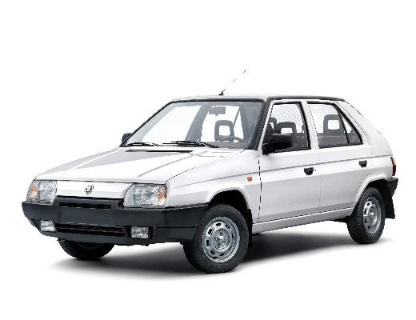Pregled Škodinih jubilejev v letu 2017
Septembra 1987 se je v Brnu odvijala svetovna premiera Škode Favorit s prečno vgrajenim motorjem spredaj in sprednjim pogonom.

Prenos Vir: Škoda Auto

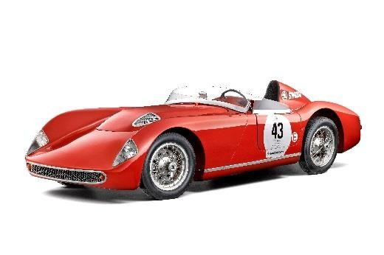Pregled Škodinih jubilejev v letu 2017
Do decembra 1957 sta nastala dva primerka dirkalnika Škoda 1100 OHC z odprto karoserijo, ki je dosegel hitrost do 200 km/h.

Prenos Vir: Škoda Auto

Škoda Auto
› Je eno izmed avtomobilskih podjetij z najdaljšo tradicijo na svetu, ki je bilo ustanovljeno leta 1895 – v pionirskih časih avtomobilizma. Sedež podjetja je še vedno v češkem mestu Mladá Boleslav.
› Trenutno so v ponudbi naslednje modelske serije osebnih vozil: Citigo, Fabia, Rapid, Octavia, Yeti ter Kodiaq in Superb.
› Leta 2016 je bilo v svetovnem merilu prodanih več kot 1 milijon vozil.
› Od leta 1991 je del koncerna Volkswagen, ene od globalno najuspešnejših avtomobilskih družb. Škoda v sklopu koncerna poleg avtomobilov samostojno izdeluje in razvija tudi druge komponente, kot so motorji in menjalniki.
› Deluje na treh lokacijah v Češki republiki, proizvodnja pa poteka tudi na Kitajskem, v Rusiji, na Slovaškem in v Indiji – večinoma v sklopu koncernskih partnerstev, prav tako pa tudi v Ukrajini in Kazahstanu z lokalnimi partnerji.
› Po vsem svetu zaposluje več kot 26.600 ljudi in je aktivna na več kot 100 tržiščih.

